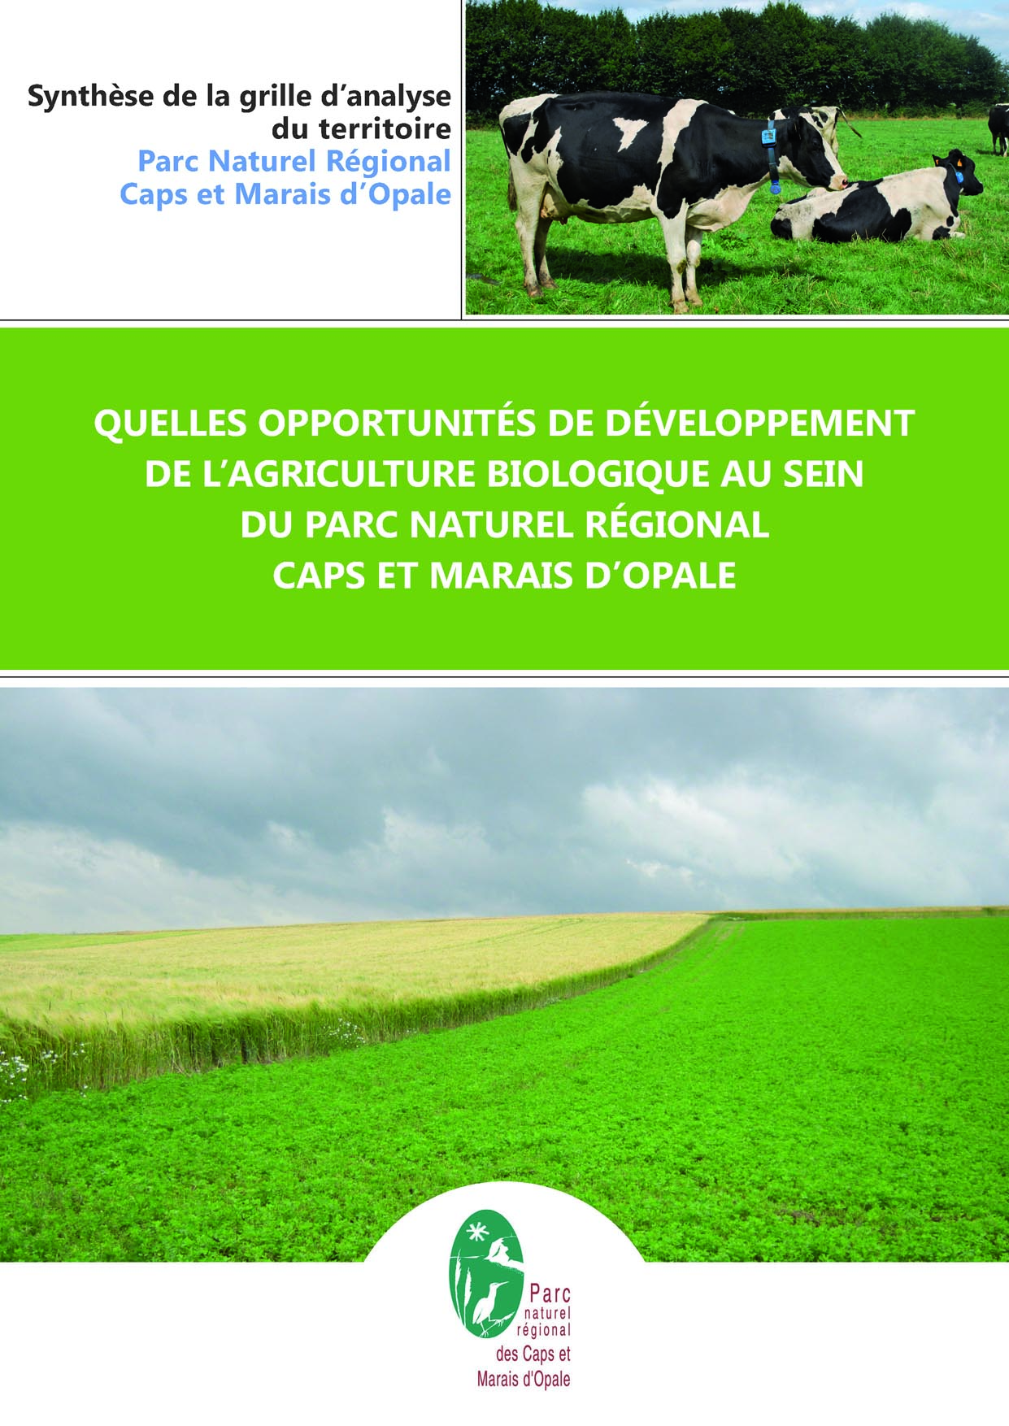

**Quel est le potentiel de développement de la production agricole bio sur le territoire du PNR des Caps et Marais d’Opale ?**

**► Quelques données**

- Le territoire du Parc comprend **565 élevages laitiers**, de 45 vaches en moyenne. La production annuelle globale est de 175 millions de litres de lait, ce qui représente **14% de la production régionale.**

- On compte **24.000 hectares de prairies permanentes**, et 9.500 hectares de maïs. Seules quelques exploitations sont en système exclusivement herbager.

- On dénombre **32 CUMA** (Coopératives d’utilisation du matériel agricole) et **2 GEDA** (Groupes d’études et de développement agricole) à l’échelle du Parc.

- En 2014, **21 exploitations sont engagées en MAEC** (Mesures agro-environnementales et climatiques). Pour l’année 2015, 29 dossiers MAEC ont été déposés à l’échelle du Parc.

- La **pression foncière est forte** sur le territoire. On note une perte de 150 hectares de surfaces agricoles par an à l’échelle du Parc entre 2009 et 2012. De même, il n’y a pour l’instant pas de déprise agricole, le coût de reprise des terres en « arrière fumure » est important, dépassant régulièrement les 10 000 €/ha.

**► Qu’en est-il de la bio aujourd’hui ?**

- Le Parc comprend **22 agriculteurs biologiques**, pour une surface totale de **658 hectares** (0,8% de la surface agricole). Parmi ceux-ci, on dénombre 5 éleveurs laitiers, produisant **1,5 million de litres de lait bio** chaque année. La superficie en maraîchage est de 26,37 hectares pour 9 exploitations.

**- Des organismes de conseil sont présents** pour accompagner les producteurs bios et ceux qui souhaitent s’engager en conversion. A l’échelle régionale, **4 salariés du GABNOR** sont spécialisés en élevage, grandes cultures, arboriculture et maraîchage, et **3 salariés de la Chambre d’Agriculture** travaillent sur l’élevage, les grandes cultures et le maraîchage.

Un salarié de la Chambre d’Agriculture basé à Desvres travaille à mi-temps sur l’accompagnement des éleveurs biologiques.

**Le territoire présente des atouts :**

- Le territoire du Parc est un **véritable bassin de production de lait**.

- On y retrouve un maillage et une densité d’élevage qui rendent possible **l’émergence d’actions collectives**, aidées en cela par les GEDA et nombreuses CUMA existantes. Les dynamiques collectives en cours ne concernent pas directement l’agriculture biologique, mais des passerelles sont possibles.

- Le Parc anime **des dispositifs agri-environnementaux** depuis plus de 20 ans et participe à la sensibilisation des agriculteurs.

- La dimension des exploitations et les systèmes de production se **prêtent bien à la conversion en agriculture biologique**.

- La conjoncture économique actuelle est favorable au développement de l’agriculture biologique. Le **revenu disponible par unité de main d’œuvre agricole en bio** est, selon l’institut de l’élevage, au moins équivalent au revenu en conventionnel. Les coopératives laitières du territoire (Prospérité Fermière et Lact’Union) souhaitent développer leur approvisionnement en lait bio et soutiennent financièrement la période de conversion.

- En parallèle, **les aides à l’agriculture biologique ont été augmentées** avec la nouvelle PAC mise en œuvre en 2015.

**Cependant, certaines contraintes restent à dépasser :**

- Les pratiques sont très généralement assez intensives avec une production par vache laitière et un chargement élevés en comparaison avec les systèmes en agriculture biologique. Les cultures de vente (céréales, betteraves, légumes industriels) sont également présentes sur une majorité des exploitations.

- Il y a aujourd’hui **peu d’exploitations en agriculture biologique au sein du Parc**. Cela signifie que peu de producteurs sont prêts à témoigner de leurs pratiques et qu’ils sont peu représentés dans les instances locales (programme d’actions, élus locaux, etc…).

- L’**enseignement agricole est peu présent** sur le territoire hormis le Centre de Formation des Apprentis de Saint-Omer qui est en AB. Sur la région, les axes de formation sur l’agriculture bio sont peu développés.

- La **relative méconnaissance du cahier des charges et des débouchés en AB** freine l’intérêt des producteurs du territoire pour l’agriculture biologique.

**- Des organismes** (GABNOR, Chambre d’Agriculture) **existent en région** pour aider les agriculteurs et les collectivités à **développer la bio** mais leurs actions restent peu développées spécifiquement sur le territoire.

- La **pression foncière est forte** dans le territoire comme dans toute la région Nord-Pas de Calais : cela pénalise le renouvellement et les installations de jeunes hors cadre familial.

**Quelles orientations issues de la concertation pour développer la production biologique**

**au sein du PNR des Caps et Marais d’Opale ?**

* ***Développer l’accompagnement technique, individuel pour montrer que les freins à la bio sont dé passables***
* ***Faire connaître aux agriculteurs les débouchés possibles pour les produits bios***
* ***Créer des espaces de dialogue entre les agriculteurs des 2 modes de production*** *et « démystifier l'agriculture biologique »*
* ***Cibler les agriculteurs aux pratiques les plus proches de la******bio*** *pour réaliser un diagnostic de conversion*
* ***Réaliser des actions en collectif d'agriculteurs***
* *Mettre en place des subventions pour le matériel spécifique, acheté lors de la conversion au bio*
* *Avoir une stratégie et un plan d’actions sur le foncier : veille foncière et donner la priorité à ceux manquant de surfaces pour se convertir*

*\* Les orientations* ***en gras*** *sont celles reprises dans le plan d’actions 2016*

**Quel est le potentiel de développement de la consommation et de la commercialisation des productions bio sur le territoire ?**

**► Quelques données**

- Le Parc représente **un bassin de consommation de 200 000 habitants**, ce qui est conséquent. On note plusieurs villes d’envergure au sein du Parc ou à proximité : Montreuil sur Mer, Boulogne sur Mer, Calais, Saint-Omer, Dunkerque

- La **consommation de produits bio** en France **a progressé de plus de 6.6 % en 2014.**

- On dénombre **80 points de vente directe « réguliers », dont 4 en bio**.

→ **Restauration collective :**

- En termes de restauration collective, les écoles primaires du Parc servent 722 000 repas par an, les collèges 7630 repas par jour, et les lycées 3850 repas par jour. Le **potentiel de débouchés** en restauration collective **est élevé** : au total 2 millions 179 000 pour les établissements scolaires tous niveaux confondus par an.

- Le **Conseil Départemental** mène l’opération « Manger autrement au collège ». 3 lycées sont inscrits à l’opération « Manger local et bio c’est possible » du **Conseil Régional**.

**► Qu’en est-il de la bio aujourd’hui ?**

- 3 collèges et 2 lycées s’approvisionnent régulièrement en produits biologiques, et 1 lycée de façon occasionnelle.

- Le territoire comprend 2 Biocoops (Boulogne-sur-Mer et Longuenesse), 4 magasins spécialisés bio (dont un nouveau à Wimille), un point de vente collectif avec des produits bios et une « Ruche qui dit oui » avec des produits bios

**Le territoire présente des atouts :**

→ **Commercialisation**

Le Parc représente un **bassin de consommation important** avec de grandes villes à proximité. La **vente directe** à la ferme est bien développée.

→ **Filières biologiques**

- La **Coopérative Norabio** (fruits & légumes, mais également présente sur les produits laitiers, viande bovine, pain, œuf et ovoproduits, épicerie) est un intervenant de poids dans la filière bio et peut collecter les productions bios du territoire.

- Les **coopératives laitières** du territoire (Prospérité Fermière, Lact’Union) collectent déjà du lait bio auprès de producteurs du Parc. Elles souhaitent aujourd’hui développer leur approvisionnement local en lait bio, et lanceront en 2016 des démarches pour favoriser les conversions en bio de leurs adhérents.

- La **viande biologique** est valorisée par la filière nationale via les marchands de bestiaux, UNEBIO et la coopérative CEVINOR. Des acteurs régionaux ont créé l’association « Viandes bio d’ici » pour produire, abattre, transformer et consommer localement. Cette filière régionale concerne en premier lieu le porc et pourrait s’ouvrir à d’autres productions.

- Des **structures de transformation biologiques existent à proximité** du Parc, notamment dans la zone Capecure à Boulogne. L’Ecopole alimentaire de Vieille Eglise a lancé une unité de transformation (légumes et fruits).

- A des distances raisonnables, on trouve de **nombreux opérateurs actifs dans les productions biologiques** : Les naturelles du Haut Pays (viande), Fort & Vert (grossiste de fruits et légumes, Cocorette (œufs), Sovimo (ovoproduits)…

→ **Restauration collective**

- Le **potentiel de débouchés en restauration collective est élevé** avec rien que pour les établissements scolaires 2 millions 179 000 repas à l’année. Quelques restaurants scolaires s’approvisionnent de manière régulière ou ponctuelle en produits biologiques.

**Cependant, certaines contraintes restent à dépasser :**

→ **Commercialisation et restauration collective**

- Des **points de vente de produits biologiques** existent mais ils sont rares et restent concentrés sur les villes.

- Le pouvoir d’achat moyen des habitants du Parc est limité, ce qui peut freiner le développement de la consommation biologique.

- On note **des difficultés d’approvisionnement de la restauration collective en produits bios locaux.** Plusieurs facteurs sont à analyser pour comprendre le phénomène : code des marchés publics, volontés des élus, etc…

→ **Filières biologiques**

- Il y a un **manque de connaissance des acteurs des filières** bios par les agriculteurs, des produits et des volumes concernés, aujourd’hui et à l’avenir. Aucun partenariat n’est engagé entre la grande distribution et les agriculteurs bios du Parc.

**Quelles orientations issues de la concertation pour développer la production biologique**

**au sein du PNR des Caps et Marais d’Opale ?**

* *Augmenter le temps d’animation pour sensibiliser les élus à l’utilisation de produits biologiques ainsi que les élèves et les parents d’élève*
* ***Intéresser les élus pour que la question alimentaire devienne essentielle \****
* *Creuser les pistes de mutualisation pour les communes rurales à l’échelle des collectivités (ex : cuisine intercommunale)*
* *Mettre à disposition des collectivités locales tous les outils utiles pour faciliter l’intégration dans les marchés publics de critères sur l’origine des produits*
* *Mobiliser les communes rurales pour densifier la demande auprès des sociétés de restauration collective à introduire des produits biologiques*
* ***Mieux connaître la structuration des filières et l’organisation de la commercialisation***
* ***Prioriser la reconversion des agriculteurs qui pratiquent la vente directe à la ferme***
* *Autres actions possibles à destination des habitants : Création / installation de magasins bios et sensibilisation des enfants, des parents sur l'alimentation (part dans le budget, impacts sur la santé, l'environnement...)*

*\* Les orientations* ***en gras*** *sont celles reprises dans le plan d’actions 2016*

**La volonté politique des acteurs et la règlementation dans le territoire sont-elles favorables au développement de la bio ?**

**Le territoire présente des atouts :**

**- Les acteurs publics sont volontaristes et souhaitent favoriser le développement de l’agriculture biologique**, en France et en région : l’Etat, le Conseil Régional, l’Agence de l’Eau, le Département du Pas de Calais mettent en œuvre des actions variées en ce sens. Cela s’exprime par des subventions aux filières bios ou à l’achat de matériel agricole destiné aux pratiques bios, au soutien à la recherche agronomique, à l’installation de producteurs, à l’accessibilité financière des produits bios…

Ces collectivités sont signataires du Plan Bio régional et coordonnent leurs actions via ce biais.

- La **Charte du Parc**, renouvelée en 2013, fixe pour objectif l’introduction de 20% de produits biologiques en restauration collective en 2024.

- Le territoire comprend plusieurs **entreprises dépendantes de la fourniture d’une eau de qualité** : La Bouchot des 2 Caps, plusieurs brasseries, Novandie, Benedicta…

- Un grand nombre de communes du Parc sont dites  **« à enjeu Eau potable »**, selon la classification de l’Agence de l’Eau, et **plusieurs captages prioritaires** sont présents sur le territoire (Samer, Carly, Tingry, Doudeauville, Bléquin, Guines, Nord Audomarois) On dénombre ainsi **5 Opérations de reconquête de la qualité de l’eau (ORQUE)**, qui sont autant d’opportunités de mettre en œuvre des actions de développement de l’agriculture biologique.

- **Des actions sont entreprises pour préserver le foncier agricole** : un guide foncier a été élaboré par le Parc, la Chambre d’Agriculture de Région, la SAFER et l’association Terre de liens ; la commune de Condette a mis en place une Zone Agricole Protégée (ZAP) et souhaite développer l’agriculture bio via une réserve foncière ; la communauté de communes des Trois Pays travaille sur la mise en place un Périmètre de Protection des Espaces Agricoles et Naturels Périurbains (PPEANP).

**Comment agir au mieux avec les outils et volontés politiques du territoire pour développer l’agriculture biologique ?**

* ***Informer les élus sur les outils qu'ils peuvent mettre en œuvre pour favoriser l'agriculture biologique et préserver la ressource en eau sur leur territoire***
* *Etudier la faisabilité d'un projet de SCIC (Société Coopérative d’Intérêt Collectif) sur la protection de l'eau*
* *Mieux informer le monde agricole sur l'état de la ressource en eau et les moyens mis à leur disposition pour limiter les effets négatifs de leurs pratiques et/ou les faire évoluer*
* *Développer l'information des agriculteurs sur les liens entre pratiques agricoles et protection de l'environnement*
* ***Faciliter l’émergence de projets territoriaux (tels que l'Ecopôle d'Audruicq autour de la commercialisation de produits locaux et bio)***
* ***Favoriser en priorité le développement de l'agriculture biologique dans les zones de captages d'eau potable. Agir en coordination avec les ORQUE du territoire***
* *Identifier davantage les origines des pollutions (agricoles, urbaines…) pour mieux cibler et justifier les actions à mettre en œuvre (exemple du Diagnostic Territorial Multi Pression -DTMP- dans le cadre des ORQUE)*

*\* Les orientations* ***en gras*** *sont celles reprises dans le plan d’actions 2016*